Θ.Ε. 5 Κακό

ΘΕ 5.1 Αμαρτία

Παρουσιάζοντας (υλικό δραστηριοτήτων):

Να με προσέχεις

Έλα κοντά μην κάνεις πίσω
το χέρι κράτα μου στα σκοτεινά
Έλα κοντά να σου μιλήσω
γι’ αυτά που μέσα δε χωράνε πια
Να με προσέχεις
γιατί έχω πέσει χαμηλά, έχω πέσει χαμηλά
μάτια μου γλυκά να με αντέχεις
να με προσέχεις
μέχρι να σηκωθώ ξανά
λίγο ακόμα μοναχά
μάτια μου γλυκά να με αντέχεις
να με προσέχεις
Έλα κοντά το κόσμο κρύψε
τον κόσμο αυτό που μου ζητά πολλά
Έλα κοντά μια σπίθα ρίξε
να βγει απ’ την στάχτη μου ξανά φωτιά
Να με προσέχεις
γιατί έχω πέσει χαμηλά, έχω πέσει χαμηλά
μάτια μου γλυκά να με αντέχεις
να με προσέχεις
μέχρι να σηκωθώ ξανά
λίγο ακόμα μοναχά
μάτια μου γλυκά να με αντέχεις
να με προσέχεις

Στίχοι - μουσική Ν. Πορτοκάλογλου, από τον δίσκο Τα καράβια μου καίω, 1993.

* * *

Εφαρμόζοντας (υλικό δραστηριοτήτων):

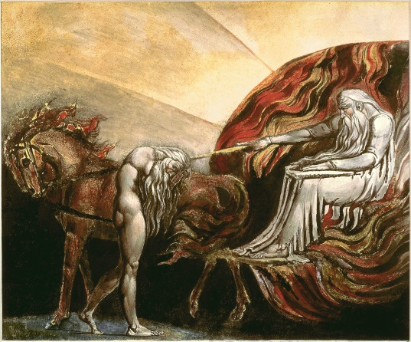

William Blake, «God judging Αdam»1795
Πηγή: http://www.metmuseum.org/art/collection/search/347414 (12/9/2016)

* * *

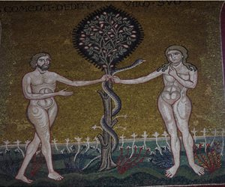

Σικελία, Μονρεάλε, Μητρόπολη, Τμήμα ψηφιδωτού της Γένεσης, 1180-1190.

* * *

Έννοια της αμαρτίας

1. «(Στην ορθόδοξη θεολογία) η αμαρτία μονάχα ως αλλοτρίωση, καθυστέρηση και αρρώστια αντιμετωπίζεται. Έτσι, ούτε για το προπατορικό αμάρτημα λογίζεται καμιά ενοχή ούτε και για τα προσωπικά αμαρτήματα του καθενός λογίζεται ενοχή ως νομική συνέπεια. Η ενοχή του ανθρώπου είναι η αμέλειά του, η αμετανοησία του και η άρνησή του να δεχθεί τη θεία ζωοποίηση. Γι’ αυτό από την άλλη μεριά υπάρχει άφεση και συγνώμη, εφόσον ο άρρωστος άνθρωπος τη ζητάει. “Συγγνωστόν γάρ ου τιμωρητόν η ασθένεια”, η αρρώστια συγχωρείται, δεν τιμωρείται λέγει ο άγ. Μάξιμος ο Ομολογητής. Αυτή είναι η κοινή γραμμή όλης της ορθόδοξης θεολογίας και ζωής».
«Η αμαρτία προκύπτει από μια ανταρσία του ανθρώπου,… που επιδιώκει την ισοθεΐα ή την εξομοίωση με τον Θεό, όχι τη σχέση κτιστού και ακτίστου, φθαρτού και αφθάρτου, θνητού και αθανάτου, δημιουργήματος και δημιουργού αλλά επί ίσοις όροις. Τούτο σημαίνει διάρρηξη των σχέσεων … Ο θάνατος … πλήττει όχι μονάχα το είδος ή τη βιολογική υπόσταση, αλλά το πρόσωπο».

Ν. Ματσούκα (1985). Δογματική και Συμβολική Θεολογία, Β. Θεσσαλονίκη: Πουρναράς, σελ. 52.

* * *

Η παρουσία του κακού στην ανθρώπινη ζωή

2. «Ο Χριστός σώζει τον κόσμο ακριβώς αποκαλύπτοντας αυτή την κρίσιμη αλήθεια όσον αφορά την παρουσία του κακού στην ανθρώπινη ζωή, προτείνοντας τον μόνο τρόπο με τον οποίο το κακό μπορεί να αντιμετωπισθεί, που είναι αποστροφή μεν για το κακό, αποδοχή, κατανόηση και αγάπη δε γι αυτόν που το διαπράττει· και την Εκκλησία, που είναι ακριβώς η εφαρμογή αυτού του τρόπου[…]
Οι εντολές του Χριστού, που είναι βασικά η αγάπη για το Θεό και τον συνάνθρωπο, δεν είναι νόμοι, αλλά αποκάλυψη του τρόπου ζωής που είναι σύμφωνος με την ανθρώπινη φύση και που εξασφαλίζει στον άνθρωπο πληρότητα ζωής. Οι εντολές του Χριστού δεν περιέχουν ποινές γι’ αυτούς που δεν τις εφαρμόζουν. Ο Χριστός βέβαια, αποκαλύπτοντας στον άνθρωπο τον τρόπο ζωής που είναι σύμφωνος με τη φύση του αποκαλύπτει και τις συνέπειες που υφίσταται ο άνθρωπος όταν υιοθετεί τρόπο ζωής με τον οποίο βιάζει τη φύση του. Αλλά αυτό δεν είναι ποινή, και επομένως δεν βιώνεται από τον άνθρωπο που διαπράττει το κακό ως απόρριψη και γι’ αυτό δεν συνεχίζει το φαύλο κύκλο».

π. Φιλόθεος Φάρος (2003). Η πραγματική εκκοσμίκευση της Εκκλησίας και η μεθοδευμένη αποπροσανατολιστική εκδοχή της, περ. Αναλόγιον, τ. 4, σελ. 10-11.

* * *
Διερευνώντας

Γένεσις, κεφ.3, 15-19
Γεν. 3,15 καὶ ἔχθραν θήσω ἀνὰ μέσον σοῦ καὶ ἀνὰ μέσον τῆς γυναικὸς καὶ ἀνὰ μέσον τοῦ σπέρματός σου καὶ ἀνὰ μέσον τοῦ σπέρματος αὐτῆς· αὐτός σου τηρήσει κεφαλήν, καὶ σὺ τηρήσεις αὐτοῦ πτέρναν.
Γεν. 3,16 καὶ τῇ γυναικὶ εἶπε· πληθύνων πληθυνῶ τὰς λύπας σου καὶ τὸν στεναγμόν σου· ἐν λύπαις τέξῃ τέκνα, καὶ πρὸς τὸν ἄνδρα σου ἡ ἀποστροφή σου, καὶ αὐτός σου κυριεύσει.
Γεν. 3,17 τῷ δὲ Ἀδὰμ εἶπεν· ὅτι ἤκουσας τῆς φωνῆς τῆς γυναικός σου καὶ ἔφαγες ἀπὸ τοῦ ξύλου, οὗ ἐνετειλάμην σοι τούτου μόνου μὴ φαγεῖν, ἀπ᾿ αὐτοῦ ἔφαγες, ἐπικατάρατος ἡ γῆ ἐν τοῖς ἔργοις σου· ἐν λύπαις φαγῇ αὐτὴν πάσας τὰς ἡμέρας τῆς ζωῆς σου·
Γεν. 3,18 ἀκάνθας καὶ τριβόλους ἀνατελεῖ σοι, καὶ φαγῇ τὸν χόρτον τοῦ ἀγροῦ.
Γεν. 3,19 ἐν ἱδρῶτι τοῦ προσώπου σου φαγῇ τὸν ἄρτον σου, ἕως τοῦ ἀποστρέψαι σε εἰς γὴν γῆν, ἐξ ἧς ἐλήφθης, ὅτι γῆ εἶ καὶ εἰς γῆν ἀπελεύσῃ·

***
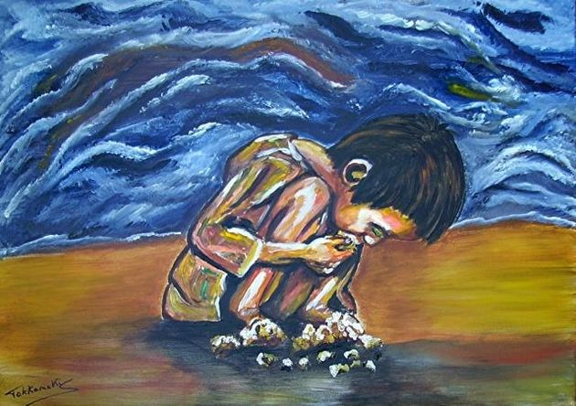

Αναπλαισιώνοντας (υλικό δραστηριοτήτων):

Η ιστορία του Ζακχαίου

«Ο Ιησούς μπήκε στην Ιεριχώ και περνούσε μέσα από την πόλη. Εκεί υπήρχε κάποιος, που το όνομά του ήταν Ζακχαίος. Ήταν αρχιτελώνης και πλούσιος. Προσπαθούσε να δει ποιος είναι ο Ιησούς, δεν μπορούσε όμως εξαιτίας του πλήθους και γιατί ήταν μικρόσωμος. Έτρεξε λοιπόν μπροστά πριν από το πλήθος κι ανέβηκε σε ένα δέντρο για να τον δει, γιατί θα περνούσε από κει.
Όταν έφτασε ο Ιησούς στο σημείο εκείνο, κοίταξε προς τα πάνω, τον είδε και του είπε: “Ζακχαίε, κατέβα γρήγορα, γιατί σήμερα πρέπει να μείνω στο σπίτι σου”. Εκείνος κατέβηκε γρήγορα και τον υποδέχτηκε με χαρά. Όλοι όσοι τα είδαν αυτά διαμαρτύρονταν και έλεγαν ότι πήγε να μείνει στο σπίτι ενός αμαρτωλού. Σηκώθηκε ο Ζακχαίος και είπε στον Κύριο: “Κύριε, υπόσχομαι να δώσω τα μισά από τα υπάρχοντά μου στους φτωχούς και να ανταποδώσω στο τετραπλάσιο όσα πήρα με απάτη”.
Ο Ιησούς, απευθυνόμενος σ’ αυτόν, είπε: Σήμερα αυτή η οικογένεια σώθηκε· γιατί και αυτός ο τελώνης είναι απόγονος του Αβραάμ. Αυτός που σας μιλάει ήρθε για να αναζητήσει και να σώσει αυτούς που έχουν χάσει τον δρόμο τους".

Κατά Λουκάν 19, 1-10. Ανακτήθηκε από http://ebooks.edu.gr/modules/ebook/show.php/DSGYM-B118/381/2537,9849/ (12/9/2016).
* * *

Η παραβολή του σπλαχνικού πατέρα

«Κάποιος άνθρωπος είχε δύο γιους. Ο μικρότερος από αυτούς είπε στον πατέρα του: «Πατέρα, δώσε μου το μερίδιο της περιουσίας2 που μου αναλογεί». Κι εκείνος τους μοίρασε την περιουσία.
Ύστερα από λίγες μέρες ο μικρότερος γιος τα μάζεψε όλα κι έφυγε σε χώρα μακρινή. Εκεί σκόρπισε την περιουσία του κάνοντας άσωτη ζωή. Όταν τα ξόδεψε όλα, έτυχε να πέσει μεγάλη πείνα στη χώρα εκείνη, κι άρχισε κι αυτός να στερείται. Πήγε κι έγινε εργάτης σε έναν από τους πολίτες εκείνης της χώρας, ο οποίος τον έστειλε στα χωράφια του να βόσκει χοίρους. Έφτασε στο σημείο να θέλει να χορτάσει με τα ξυλοκέρατα που έτρωγαν οι χοίροι, και κανένας δεν του 'δινε.
Τελικά συνήλθε και είπε: Πόσοι εργάτες του πατέρα μου έχουν περίσσιο ψωμί, κι εγώ εδώ πεθαίνω της πείνας! Θα σηκωθώ και θα πάω στον πατέρα μου και θα του πω: «Πατέρα, αμάρτησα στον Θεό και σ' εσένα· δεν είμαι άξιος πια να λέγομαι γιος σου, κάνε με σαν έναν από τους εργάτες σου».
Σηκώθηκε λοιπόν και ξεκίνησε να πάει στον πατέρα του. Ενώ ήταν ακόμη μακριά, τον είδε ο πατέρας του, τον σπλαχνίστηκε, έτρεξε, τον αγκάλιασε σφιχτά και τον καταφιλούσε. Τότε ο γιος του τού είπε:
«Πατέρα, αμάρτησα στον Θεό και σ' εσένα και δεν αξίζω να λέγομαι παιδί σου».
Ο πατέρας όμως γύρισε στους δούλους του και τους είπε: «Βγάλτε γρήγορα την καλύτερη στολή και ντύστε τον φορέστε του δαχτυλίδι στο χέρι και δώστε του υποδήματα. Φέρτε το καλοθρεμμένο μοσχάρι και σφάξτε το να φάμε και να ευχαριστηθούμε, γιατί αυτός ο γιος μου ήταν νεκρός και αναστήθηκε, ήταν χαμένος και βρέθηκε.
Έτσι άρχισαν να διασκεδάζουν χαρούμενοι.
Ο μεγαλύτερος γιος του βρισκόταν στο χωράφι. Καθώς λοιπόν ερχόταν και πλησίαζε στο σπίτι, άκουσε μουσικές και χορούς. Φώναξε έναν από τους υπηρέτες και ρώτησε να μάθει τι συμβαίνει. Εκείνος του είπε: «Γύρισε ο αδερφός σου, κι ο πατέρας σου έσφαξε το καλοθρεμμένο μοσχάρι, γιατί του ήρθε πίσω γερός».
Αυτός τότε θύμωσε και δεν ήθελε να μπει μέσα. Βγήκε ο πατέρας του και τον παρακαλούσε, εκείνος όμως αποκρίθηκε στον πατέρα του: «Εγώ τόσα χρόνια σού δουλεύω και ποτέ δεν παράκουσα διαταγή σου. κι όμως σ' εμένα δεν έδωσες ποτέ ένα κατσίκι για να διασκεδάσω με τους φίλους μου. Όταν όμως ήρθε αυτός ο γιος σου, που κατασπατάλησε την περιουσία σου με πόρνες, έσφαξες για χάρη του το καλοθρεμμένο μοσχάρι».
Κι ο πατέρας του τού είπε: «Παιδί μου, εσύ είσαι πάντοτε μαζί μου και όλα τα δικά μου είναι και δικά σου. Έπρεπε όμως να χαρούμε και να ευχαριστηθούμε, γιατί ο αδερφός σου αυτός ήταν νεκρός και αναστήθηκε, ήταν χαμένος και βρέθηκε»

Κατά Λουκάν 15,11-32. Ανακτήθηκε από
http://ebooks.edu.gr/modules/ebook/show.php/DSGYM-B118/381/2537,9845/
(12/9/2016).

Η μοιχαλίδα γυναίκα

«Τότε οι δάσκαλοι του Νόμου και οι Φαρισαίοι έφεραν μια γυναίκα που την είχαν συλλάβει για προσβολή της συζυγικής τιμής (μοιχεία)· την έβαλαν στη μέση και του είπαν: “Διδάσκαλε, αυτή τη γυναίκα την έπιασαν επ' αυτοφώρω να διαπράττει μοιχεία. Ο Μωυσής στον νόμο μάς έχει δώσει εντολή να λιθοβολούμε τέτοιου είδους γυναίκες· εσύ τι γνώμη έχεις;” Αυτό το έλεγαν για να του στήσουν παγίδα, ώστε να βρουν κάποια κατηγορία εναντίον του.
Ο Ιησούς τότε έσκυψε κάτω και με το δάχτυλο έγραφε στο χώμα. Καθώς όμως επέμεναν να τον ρωτούν, σηκώθηκε πάνω και τους είπε: “Όποιος ανάμεσά σας είναι αναμάρτητος ας ρίξει πρώτος πέτρα πάνω της”. Κι έσκυψε πάλι κάτω κι έγραφε στο χώμα. Αυτοί όμως, όταν άκουσαν την απάντηση, άρχισαν - με πρώτους τους γεροντότερους - να φεύγουν ένας ένας, μέχρι και τον τελευταίο, και έμεινε μόνος ο Ιησούς και η γυναίκα στη μέση. Τότε σηκώθηκε όρθιος ο Ιησούς και τη ρώτησε: “Γυναίκα, πού είναι οι κατήγοροί σου; Κανένας δεν σε καταδίκασε;” Εκείνη απάντησε: “Κανένας, Κύριε”. “Ούτε εγώ σε καταδικάζω”, είπε ο Ιησούς· “πήγαινε, κι από δω και πέρα μην αμαρτάνεις πια”».

Κατά Ιωάννη 8, 3-11. Ανακτήθηκε από http://ebooks.edu.gr/modules/ebook /show.php/DSGYM-B118/373/2512,9691/ (12/9/2016).

* * *

Η θεϊκή κρίση

«Και τότε ο Χριστός θα μας πει: Ελάτε και σεις. Όλοι εσείς , εσείς οι μέθυσοι, εσείς οι αδύνατοι, εσείς οι ακόλαστοι. […] Και θα μας πει: όντα άθλια, γίνατε σύμμορφοι με την εικόνα του θηρίου και έχετε τη σφραγίδα του στο μέτωπό σας. […]. Ελάτε όμως και σεις.
Και τότε οι δίκαιοι θα διαμαρτυρηθούν και οι φρόνιμοι θα απορήσουν: Μα, Κύριε, πώς τους δέχεσαι;
Και ο Χριστός θα πει: Αν τους δέχομαι, κύριοι δίκαιοι, αν τους δέχομαι κύριοι σώφρονες, το κάνω γιατί κανένας απ’ αυτούς δεν έκρινε ποτέ τον εαυτό του άξιο.
Και θα μας απλώσει τα χέρια Του, θα μας ανοίξει την αγκαλιά Του, κι εμείς θα πέσουμε στα πόδια Του και θα τα καταλάβουμε όλα.
Ναι, τότε θα τα καταλάβουμε όλα.
Ναι, τότε θα τα καταλάβουμε όλα. […] Θεέ μου, ελθέτω η Βασιλεία Σου […]».

Μονόλογος του μέθυσου Μαρμελάντωφ, από το Έγκλημα και Τιμωρία του Ντοστογιέφσκι.

* * *

Μετάνοια

«Του Παραδείσου πρώτο πολίτη,
Χριστέ μου, έκανες τον ληστή, όταν επάνω στον σταυρό
Σου φώναξε το “μνήσθητί μου”. Εκείνου την μετάνοια
κάνε ν’ αποχτήσω κι εγώ ο ανάξιος».

«Αμάρτησα! Έσφαλα και αθέτησα την εντολή Σου!
Στη ζωή πορεύτηκα από τη μια στην άλλη αμαρτία
και στις πληγές μου πρόσθεσα κι άλλα τραύματα.
Αλλὰ Συ, ο Θεός των Πατέρων μου, σαν σπλαχνικός ελέησέ με».

Ανδρέας επίσκοπος Κρήτης, Μεγάλος Κανόνας (μτφρ).

* * *

Αξιολογώντας (υλικό δραστηριοτήτων):

Γιατί άφησε ο Θεός τον άνθρωπο να αμαρτήσει;

1. «…Στην κατοχή και άσκηση της ελεύθερης θέλησης του ανθρώπου δεν θα βρούμε καθόλου μια πλήρη εξήγηση αλλά τουλάχιστον την αρχή και μια απάντηση στο πρόβλημά μας. Γιατί άφησε ο Θεός τους αγγέλους και τον άνθρωπο να αμαρτήσουν; Γιατί ο Θεός επιτρέπει το κακό και τη δυστυχία; Απαντάμε. Γιατί είναι ένας Θεός αγάπης. Η αγάπη προϋποθέτει μετοχή και η αγάπη επίσης προϋποθέτει ελευθερία. Σαν μια Τριάδα αγάπης ο Θεός επιθύμησε να μοιραστεί τη ζωή του με δημιουργημένα πρόσωπα, φτιαγμένα κατά την εικόνα Του, που θα μπορούσαν να του ανταποκριθούν ελεύθερα και εκούσια σε μια σχέση αγάπης. Όπου δεν υπάρχει ελευθερία εκεί δεν υπάρχει αγάπη…
Όπως συνήθιζε να λέει ο Paul Evdokimov, ο Θεός μπορεί να κάνει το κάθε τι εκτός από το να μας αναγκάσει να τον αγαπάμε. Ο Θεός επομένως δεν εδημιούργησε ρομπότ που θα τον υπάκουαν μηχανικά αλλά αγγέλους και ανθρώπινες υπάρξεις προικισμένες με ελεύθερη εκλογή. Και μ’ αυτό, για να θέσουμε το ζήτημα με ανθρωπομορφικό τρόπο, ο Θεός ριψοκινδύνευσε: γιατί μαζί με αυτό το δώρο της ελευθερίας δόθηκε επίσης και η δυνατότητα της αμαρτίας. Αλλ’ αυτός που δεν θα ριψοκινδυνεύσει δεν αγαπάει. Δίχως ελευθερία δεν θα υπήρχε αμαρτία Αλλά δίχως ελευθερία ο άνθρωπος δεν θα ήταν εικόνα του Θεού. Δίχως ελευθερία ο άνθρωπος δεν θα μπορούσε να επικοινωνήσει με τον Θεό με μια σχέση αγάπης».

Καλλίστου Γουέαρ, επισκόπου Διοκλείας (⁷1982). Ο Ορθόδοξος Δρόμος, Αθήνα: Επτάλοφος, σελ. 68-69.

* * *

Ελευθερία και αυθαιρεσία

2. «Όταν λοιπόν ο άνθρωπος εισέρχεται στην περιοχή της ελευθερίας, υψώνεται μπροστά του το πρόβλημα, εάν και κατά πόσο είναι δεμένος σε ηθικούς κανόνες και αν του επιτρέπονται όλα. Η ελευθερία που καταλήγει στην αυθαιρεσία δεν θέλει να ακούσει για τίποτε άγιο, για κανένα περιορισμό. Όταν δεν υπάρχει Θεός ή όταν ο άνθρωπος είναι Θεός τότε τα πάντα επιτρέπονται. Ο άνθρωπος αρχίζει να κατέχεται από μια ιδέα και σε μια δαιμονική κατάσταση βλέπει την ελευθερία του να χάνεται, να γίνεται σκλάβος μιας ανεξέλεγκτης δυνάμεως…»

Ν. Μπερδιάγιεφ (1972). Το πνεύμα του Ντοστογιέφσκι, μτφρ. Ν. Ματσούκας, Θεσσαλονίκη: Πουρναράς, σελ. 98.

* * *

ΘΕ 5.2 Θάνατος

Βιώνοντας (υλικό δραστηριοτήτων):

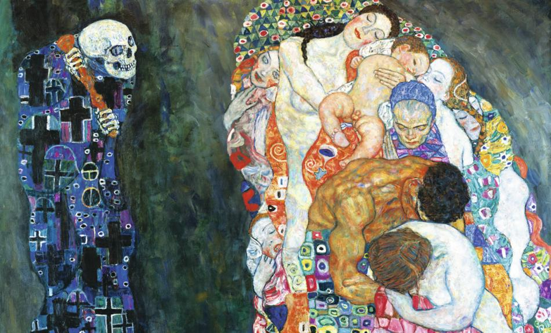

Gustav Klimt, «Death and Life». Ανακτήθηκε από https://en.wikipedia.org/wiki/Death_and_Life (8/9/2016).

* * *

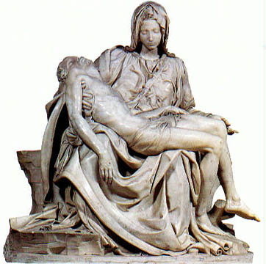

Michelangelo Buonarotti, «Pieta». Ανακτήθηκε από http://www.robinurton.com/history/Renaissance/michelangelo.htm (8/9/2016).

* * *

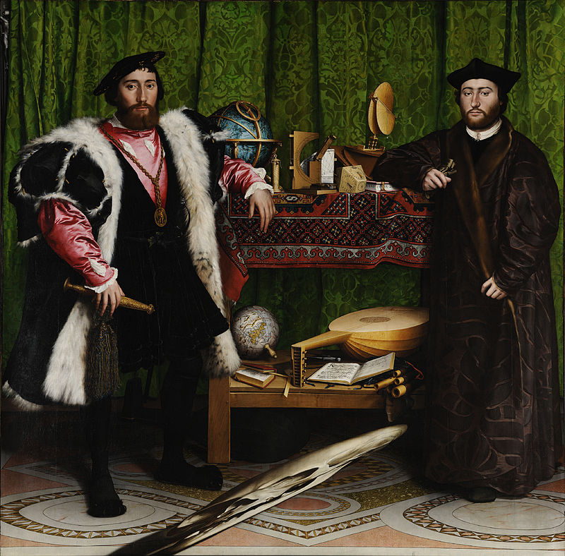

Hans Holbein, «The Ambassadors». Ανακτήθηκε από https://en.wikipedia.org/wiki/The_Ambassadors_(Holbein) (8/9/2016).

* * *

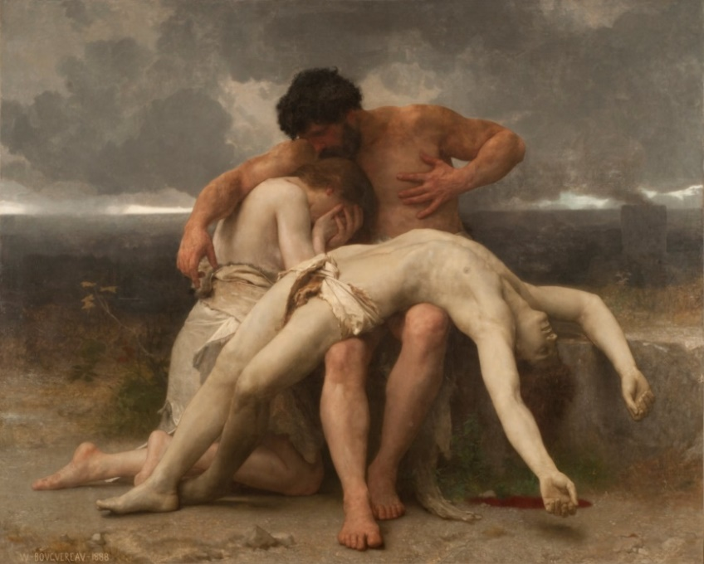

William-Adolphe Bouguereau, «Τhe first mourning». Ανακτήθηκε από https://en.wikipedia.org/wiki/The_First_Mourning (8/9/2016).

* * *

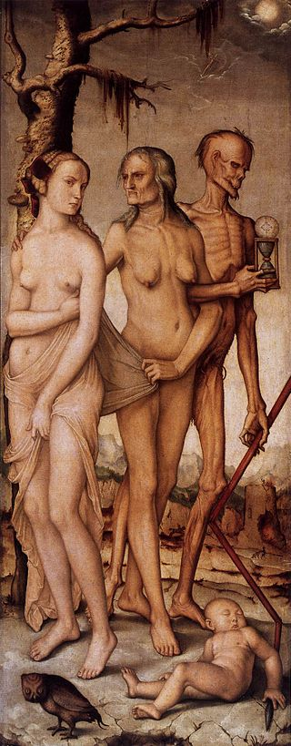

Hans Baldung Grien, «The three ages of man and death». Ανακτήθηκε από https://en.wikipedia.org/wiki/The_Three_Ages_of_Man_and_Death (9/9/2016).

* * *

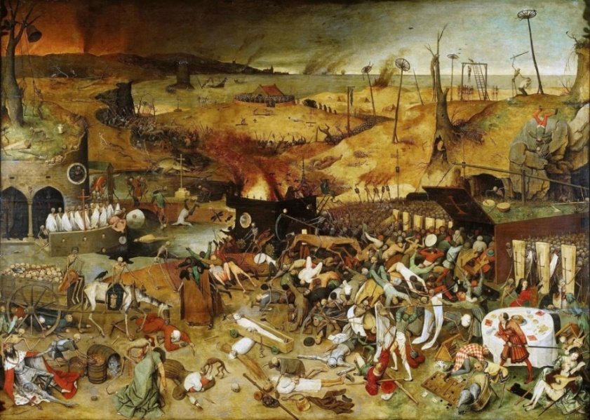

Pieter Bruegel, «The Triumph of Death». Ανακτήθηκε από https://en.wikipedia.org/wiki/The_Triumph_of_Death (9/9/2016).

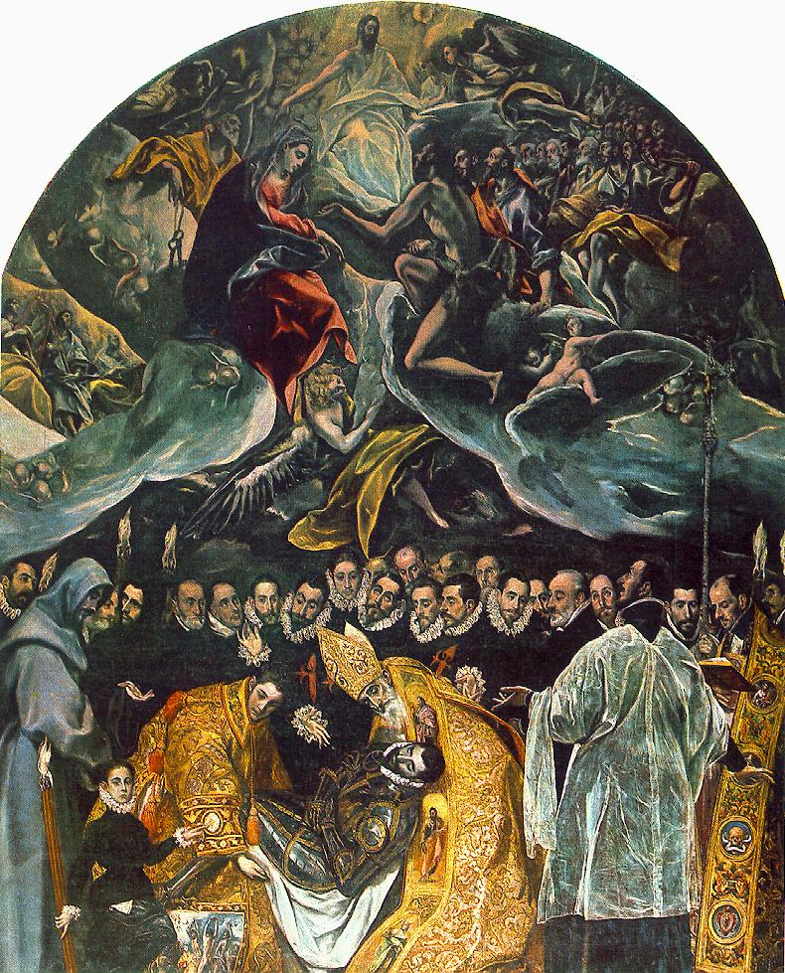

Δομήνικου Θεοτοκόπουλου, «Η ταφή του κόμη Οργκάθ», Ανακτήθηκε από:
http://photodentro.edu.gr/aggregator/lo/photodentro-lor-8521-8947 (9/9/2016).

* * *

Νοηματοδοτώντας (υλικό δραστηριοτήτων):

Τι λοιπόν;

«Τι λοιπόν; Της ζωής μας το σύνορο
θα το δείχνει ένα ορθό κυπαρίσσι;
Κι απ' ό,τι είδαμε, ακούσαμε, αγγίξαμε
τάφου γη θα μας έχει χωρίσει;
Ό,τι αγγίζουμε, ακούμε και βλέπουμε,
τούτο μόνο Ζωή μας το λέμε;
Κι αυτό τρέμουμε μήπως το χάσουμε
και χαμένο στους τάφους το κλαίμε;
Σ' ό,τι αγγίζουμε, ακούμε και βλέπουμε
της ζωής μας ο κόσμος τελειώνει;
Τίποτε άλλο; Στερνό μας απόρριμα
το κορμί που σκορπιέται και λιώνει;
Κάτι ανέγγιχτο, ανάκουστο, αθώρητο
μήπως κάτω απ' τους τάφους ανθίζει
κι ό,τι μέσα μας κρύβεται αγνώριστο
μήπως πέρα απ' το θάνατο αρχίζει;
Μήπως ό,τι θαρρούμε βασίλεμα
γλυκοχάραμα αυγής είναι πέρα
κι αντί να 'ρθει μια νύχτα αξημέρωτη
ξημερώνει μι' αβράδιαστη μέρα;
Μήπως είναι η αλήθεια στο θάνατο
κι η ζωή μήπως κρύβει την πλάνη;
Ό,τι λέμε πως ζει μήπως πέθανε
κι είναι αθάνατο ό,τι έχει πεθάνει;»

Γ. Δροσίνης, 1859-1951.

* * *
Μάνα
Μάνα μου πόσο μέστωνε το στάρι στις ταφόπετρες
πόσο γλυκό στη γέψη το ψωμί το ψυχοσάββατο
και το κρασί στυφή παρηγοριά στο ξόδι του παππούλη.
Στο γάμο του μικρού μικρού μεταλαβιά του βλάμη.
Μάνα κρασί, μάνα ψωμί, μάνα μ’ ελιά και λάδι
μάνα μου χώμα και νερό, βάστα γερά το πρόσφορο
τώρα που θ’ ανταμώσετε με τον παππού στον Άδη.
Κι όταν στην έρμη ρεματιά
φυτρώνουν οι μικρές ελιές
κι όταν μαζεύαμε καρπό σε ερωτικά νυχτέρια
κι όταν πιθάρια πήλινα το σώμα τρώγαν του λαδιού,
μάνα καλή το ξέραμε πως φύλαγες το πιο καλό
στην πιο κρυφή και σκοτεινή βενέτικη κασέλα.
Λίγο για τα βαφτιστικά, λίγο για τα στερνά στερνά,
λίγο για την αβασκανιά και την κακή την ώρα.
Μάνα κρασί, μάνα ψωμί, μάνα μ’ ελιά και λάδι
μάνα μου χώμα και νερό, βάστα γερά το πρόσφορο
τώρα που θ’ ανταμώσετε με τον παππού στον Άδη

(στίχοι: Κ.Χ. Μύρης, μουσική: Γιάννης Μαρκόπουλος, Δίσκος Ιθαγένεια 1972)
https://www.youtube.com/watch?v=LVfFK2etup4

***

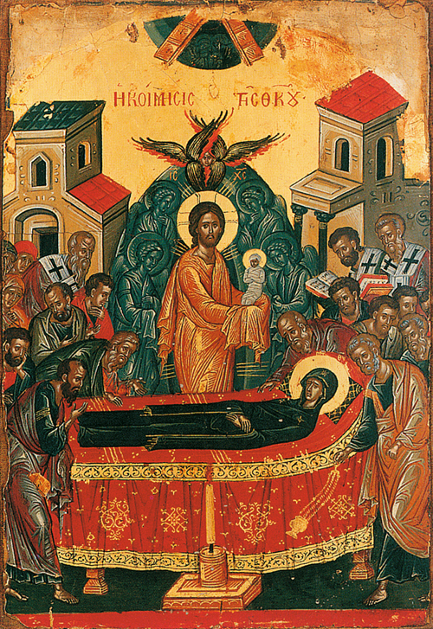

Θεοφάνης ο Kρής, Κοίμηση της Θεοτόκου, Mονή Σταυρονικήτα, Άγ. Όρος. Ανακτήθηκε από http://akadimiabtagiasofia.blogspot.gr/ (9/9/2016).

* * *

Αναλύοντας (υλικό δραστηριοτήτων):

Πτώση
1. «Όταν ο Θεός έβαλε τον άνθρωπο στον παράδεισο του έδωσε αυτή την εντολή: “Απ' όλα τα δέντρα του κήπου μπορείς να τρως. Από το δέντρο όμως της γνώσης του καλού και του κακού να μη φας. Γιατί την ίδια μέρα που θα φας απ' αυτό, εξάπαντος θα γίνεις θνητός”...
Απ' όλα τα ζώα του αγρού, που είχε δημιουργήσει ο Κύριος ο Θεός, το φίδι ήταν το πιο πανούργο. Είπε λοιπόν το φίδι στη γυναίκα: “Αλήθεια είπε ο Θεός να μη φάτε από κανένα δέντρο του κήπου;”. Η γυναίκα του απάντησε: “Μπορούμε να φάμε καρπούς απ' όλα τα δέντρα, εκτός από κείνο που βρίσκεται στη μέση του κήπου. Ο Θεός είπε να μη φάμε τον καρπό του, ούτε καν να τον αγγίξουμε, για να μη γίνουμε θνητοί”. Τότε το φίδι είπε στη γυναίκα: “Όχι βέβαια! Δε θα γίνετε θνητοί. Όμως ο Θεός ξέρει ότι την ημέρα που θα φάτε απ' αυτό, θα ανοιχτούν τα μάτια σας και θα γίνετε σαν θεοί και θα γνωρίζετε το καλό και το κακό”.
Η γυναίκα είδε τους καρπούς του δέντρου που ήταν ωραίοι, φάνταζαν νόστιμοι και κέντριζαν μέσα της την επιθυμία να τους δοκιμάσει. Πήρε λοιπόν από τους καρπούς και έφαγε και έδωσε και στον άντρα της που ήταν μαζί της, και έφαγε κι αυτός. Τότε άνοιξαν τα μάτια και των δύο και διαπίστωσαν ότι ήταν γυμνοί. Έραψαν, λοιπόν, φύλλα συκιάς και έφτιαξαν ενδύματα για να σκεπάσουν τη γύμνια τους. Το δειλινό άκουσαν το Θεό που περπατούσε στον κήπο και κρύφτηκαν. Τότε ο Θεός φώναξε τον Αδάμ και του είπε: “Αδάμ, πού είσαι;”. Εκείνος απάντησε: “Σε άκουσα στον κήπο, φοβήθηκα και κρύφτηκα, γιατί είμαι γυμνός”. Τότε είπε ο Θεός: “Ποιος σου είπε ότι είσαι γυμνός; Μήπως έφαγες από το δέντρο που σου είχα απαγορέψει να φας;”. Ο Αδάμ αποκρίθηκε: “Η γυναίκα που μου έδωσες, εκείνη μου πρόσφερε έναν καρπό και έφαγα”. Ο Κύριος ο Θεός ρώτησε τη γυναίκα: “Γιατί το έκανες αυτό;”. Εκείνη απάντησε; “Το φίδι με εξαπάτησε και έφαγα”.
Έτσι ο Κύριος ο Θεός έδιωξε τον άνθρωπο από τον κήπο της Εδέμ, για να καλλιεργεί τη γη απ' την οποία είχε προέλθει».

Γριζοπούλου Όλγα, Καζλάρη Πηγή, Θρησκευτικά Α΄ Γυμνασίου. Παλαιά Διαθήκη - Η προϊστορία του Χριστιανισμού, Αθήνα: ΟΕΔΒ, σελ. 139.

* * *

Προέλευση του κακού
2. «Όσον αφορά στη φύση και την προέλευση του κακού πρέπει να διευκρινίσουμε ότι το κακό δεν υπάρχει ως δημιούργημα και ο Θεός δεν ευθύνεται γι’ αυτό. Υπάρχει ως διακοπή της σχέσης του κτιστού κόσμου με το Θεό, σχέση που είναι απαραίτητη για να παραμείνει ο κόσμος ζωντανός, αφού από μόνος του δεν έχει ζωή. Η διακοπή της σχέσης προέρχεται από τον άνθρωπο που ως «αυτεξούσιος» θέλησε να γίνει θεός χωρίς το Θεό. Έτσι επέλεξε τη διακοπή της σχέσης του με το Θεό που τον ζωοποιούσε και επιστρέφει στο μηδέν συμπαρασύροντας και την υπόλοιπη κτίση, αφού είναι ο ηγέτης της. Ο Θεός δε δημιουργεί το κακό, αλλά δίνει στον άνθρωπο τη δυνατότητα της επιλογής, αφού τον έχει δημιουργήσει με ελεύθερη βούληση (αυτεξούσιο) κι εκείνος επιλέγει να γίνει ίσος με το Θεό μέσω της ανυπακοής».

Δρίτσας, Δ., Μόσχος, Δ., Παπαλεξανδρόπουλος, Στ., Χριστιανισμός και Θρησκεύματα Β΄ Γενικού Λυκείου, Ινστιτούτο Τεχνολογίας Υπολογιστών και Εκδόσεων «Διόφαντος», 2011, σελ. 100.

* * *

Ενανθρώπιση του Θεού
3. «Με την ενανθρώπηση του Υιού και Λόγου του Θεού καταπολεμείται ο θάνατος, συντρίβεται το κακό και δημιουργείται ένας νέος «καινός» άνθρωπος, που δεν κυριαρχείται από το θάνατο, δίνοντας στον άνθρωπο τη δυνατότητα να πολεμήσει εκείνος πλέον το κακό. Η Ανάσταση του Χριστού είναι το πρώτο γεγονός του ερχομού της Βασιλείας του Θεού, στην οποία το κακό και η βασική του συνέπεια, ο θάνατος, δε θα υπάρχουν πια… Εφόσον με την Ανάσταση του Χριστού «ο θάνατος δεν κυριεύει πια», είναι ευθύνη του ανθρώπου να συνδεθεί μ’ Εκείνον, να φέρει τις συνέπειες της Ανάστασης σε όλες τις πτυχές της καθημερινότητας και να νικήσει κι ο ίδιος μαζί με το Χριστό το κακό. Αυτό γίνεται όταν συμμετάσχει στο θάνατο και την ανάσταση του Χριστού στο Βάπτισμα και τη θεία Ευχαριστία και ταυτόχρονα καταπολεμεί τα πάθη που τον υποδουλώνουν, αλλάζει τις άδικες κοινωνικές δομές, αγαπά και θυσιάζεται για τους συνανθρώπους του επανασυνδέεται σωστά με το φυσικό περιβάλλον».

Δρίτσας, Δ., Μόσχος, Δ., Παπαλεξανδρόπουλος, Στ., Χριστιανισμός και Θρησκεύματα Β΄ Γενικού Λυκείου, Ινστιτούτο Τεχνολογίας Υπολογιστών και Εκδόσεων «Διόφαντος», 2011, σελ. 103-104.

* * *

Θρησκείες και θάνατος
4. «Αν οι θρησκείες βλέπουν το θάνατο αρνητικά και τη ζωή θετικά, ακόμη βαθύτερα βλέπουν το θάνατο ως αποτέλεσμα του κακού και τη ζωή ως αποτέλεσμα του καλού. Σε όλους τους κοσμογονικούς μύθους ο θάνατος εισέρχεται στον κόσμο μετά την είσοδο του κακού στον κόσμο. Αυτό επιφέρει την καταστροφή της αρχικής καλής κατάστασης και το θάνατο ως το χειρότερο αποτέλεσμά του. Οι θρησκείες δείχνουν με διάφορους τρόπους ότι το βασικό κακό είναι η τοποθέτηση κάποιου άλλου μεγέθους ως θεού στη θέση εκείνου που καθεμιά από αυτές θεωρεί ως Θεό, ο οποίος εκπροσωπεί το αγαθό. Το μέγεθος αυτό μπορεί να είναι ένα πράγμα ή μια κατάσταση, ένα ον ή μια ιδέα...
Ο τρόπος με τον οποίο υπερνικάται το κακό και ο θάνατος διακρίνει τις θρησκείες. Σε κάποιες, αυτό γίνεται μέσα από την υπέρβαση του κόσμου. Σε άλλες, η υπερνίκηση αυτή γίνεται μέσα από τη διάσωση του κόσμου. Οι πρώτες χαρακτηρίζονται συνήθως από αρνητική διάθεση προς τον κόσμο. Τυπικό δείγμα των πρώτων είναι ανατολικές θρησκείες, όπως ο Ινδουισμός. Τυπικό δείγμα των δεύτερων είναι ο Χριστιανισμός. Στο Χριστό συνυπάρχει η ολοκλήρωση της σχέσης ανθρώπου και Θεού με την κατάργηση του θανάτου. Το ίδιο αναμένεται να επεκταθεί στο τέλος της ιστορίας σε όλο το νέο κόσμο του Θεού».

Δρίτσας, Δ., Μόσχος, Δ., Παπαλεξανδρόπουλος, Στ., Χριστιανισμός και Θρησκεύματα Β΄ Γενικού Λυκείου, Ινστιτούτο Τεχνολογίας Υπολογιστών και Εκδόσεων «Διόφαντος», 2011, σελ. 310-311.

* * *

Τέλος της ιστορίας και Ανάσταση
5. «Χριστιανισμός είναι η σειρά των πράξεων που κάνει ο Θεός μέσα στην ιστορία διά του δεύτερου προσώπου της Αγίας Τριάδας, προκειμένου να οδηγήσει τον κόσμο σε μια μόνιμη και στενή σχέση μαζί Του και ταυτόχρονα να τον σώσει από το θάνατο και να τον ανακαινίσει. Ο αναστημένος Χριστός είναι το πρώτο δείγμα αυτού του νέου κόσμου, στον οποίο η επανένωση με το Θεό έχει πραγματοποιηθεί και ο θάνατος έχει καταργηθεί. Στο τέλος της ιστορίας όλος ο κόσμος θα είναι έτσι. Αυτό το τέλος προσδοκά ο χριστιανός: ένα νέο κόσμο, αναδημιουργημένο, στον οποίο θα κυριαρχεί η ζωή και στον οποίο η δίψα για το απόλυτο θα σβήνει μέσα από τη μόνιμη και αδιατάρακτη στενή σχέση με το Θεό. Γι’ αυτό ο Χριστιανισμός, με τον ορισμό που δώσαμε παραπάνω, αποσκοπεί βέβαια στην αποκατάσταση και ολοκλήρωση της σχέσης με το Θεό, αλλά ταυτόχρονα, επίσης, στη σωτηρία του κόσμου από το θάνατο. Αυτός είναι ο λόγος για τον οποίο, σύμφωνα με τον Παύλο, η ανάσταση θεωρείται το κεντρικό γεγονός του Χριστιανισμού, τόσο που αυτός δε θα υπήρχε χωρίς την ανάσταση».

Δρίτσας, Δ., Μόσχος, Δ., Παπαλεξανδρόπουλος, Στ., Χριστιανισμός και Θρησκεύματα Β΄ Γενικού Λυκείου, Ινστιτούτο Τεχνολογίας Υπολογιστών και Εκδόσεων «Διόφαντος», 2011, σελ. 317-318.

* * *

Ανάσταση
6. «Η Ανάσταση είναι, σύμφωνα με τη χριστιανική πίστη, όχι μόνο το επιστέγασμα σύνολου του έργου και της επίγειας ζωής του Χριστού, δεν είναι μόνο η μεγάλη απόδειξη, η μαρτυρία που έδωσε ο Θεός, είναι κάτι περισσότερο από αυτό: είναι το ίδιο το κέντρο και η ίδια η ουσία του χριστιανικού Ευαγγελίου... είναι η βάση πάνω στην οποία στηρίχτηκε ο Χριστιανισμός... Το κεντρικό θέμα του χριστιανικού κηρύγματος είναι: η Ανάσταση... Η Ανάσταση, η έκχυση της νικήτριας πραγματικότητας της αιώνιας ζωής, είναι το πραγματικό γεγονός που εκπλήρωσε τα όνειρα και τα οράματα της ανθρωπότητας».

Nicholas Arseniev, Revelation of Life Eternal, σ. 77-80. Στο Δρίτσας, Δ., Μόσχος, Δ., Παπαλεξανδρόπουλος, Στ., Χριστιανισμός και Θρησκεύματα Β΄ Γενικού Λυκείου, Ινστιτούτο Τεχνολογίας Υπολογιστών και Εκδόσεων «Διόφαντος», 2011, σελ. 319.

* * *

7. «Ὁ πάλαι μέν, ἐκ μὴ ὄντων πλάσας με, καὶ εἰκόνι σου θείᾳ τιμήσας, παραβάσει ἐντολῆς δὲ πάλιν με ἐπιστρέψας, εἰς γῆν ἐξ ἧς ἐλήφθην, εἰς τὸ καθ᾿ ὁμοίωσιν ἐπανάγαγε, τὸ ἀρχαῖον κάλλος ἀναμορφώσασθαι».
Ἐσὺ ποὺ τὸν παλιὸ καιρὸ μὲ ἔπλασες ἀπὸ τὸ μηδὲν καὶ μὲ τίμησες μὲ τὴν θεία σου εἰκόνα, ἀφοῦ παρέβηκα τὴν ἐντολή Σου μὲ γύρισες πάλι στὴν γῆ ἀπὸ τὴν ὁποία προέρχομαι, ἐπανάφερέ με στὸ καθ᾿ ὁμοίωσιν γιὰ νὰ ξαναβρῶ τὴν παλαιὰ ὀμορφιά.
Εἰκών εἰμι, τῆς ἀῤῥήτου δόξης σου, εἰ καὶ στίγματα φέρω πταισμάτων· οἰκτείρησον τὸν σὸν πλάσμα Δέσποτα, καὶ καθάρισον σῇ εὐσπλαγχνίᾳ· καὶ τὴν ποθεινὴν πατρίδα παράσχου μοι, Παραδείσου πάλιν ποιῶν πολίτην με.
Εἶμαι εἰκόνα τῆς ἀνείπωτης δόξας Σου ἂν καὶ φέρω σημάδια τῆς ἁμαρτίας. Λυπήσου τὸ πλάσμα Σου Δέσποτα καὶ καθάρισέ το μὲ τὴν εὐσπλαχνία Σου. Δῶσε μου τὴν πατρίδα ποὺ ποθῶ κάνοντάς με ξανὰ πολίτη τοῦ Παραδείσου.
Ευλογητάρια από την εξόδιο ακολουθία. Ανακτήθηκε από http://users.uoa.gr/~nektar/orthodoxy/prayers/funeral_translation.htm 8-9-2016

ΘΕ 5.3 Αδικία

Νοηματοδοτώντας (υλικό δραστηριοτήτων):

Ο εκ γενετής τυφλός

«Καθώς πήγαινε στον δρόμο του ο Ιησούς, είδε έναν άνθρωπο που είχε γεννηθεί τυφλός. Τον ρώτησαν οι μαθητές του: “Διδάσκαλε, ποιος αμάρτησε και γεννήθηκε αυτός τυφλός, ο ίδιος ή οι γονείς του;”».

Κατά Ιωάννην 9, 1-2. Ανακτήθηκε από
http://ebooks.edu.gr/modules/ebook/show.php/DSGYM-B118/373/2513,9696/ (12/9/2016).

* * *

Η ιστορία του Ιώβ
«Στη χώρα που βρίσκεται στα νότια της Νεκράς Θάλασσας … ζούσε κάποτε ένας άνθρωπος, που ονομαζόταν Ιώβ. Ήταν δίκαιος και η ζωή του ήταν πολύ προσεχτική, σύμφωνη με το θέλημα του Θεού. Είχε αποκτήσει επτά γιους και τρεις θυγατέρες. Είχε πολύ μεγάλη περιουσία, κοπάδια από χιλιάδες γιδοπρόβατα και καμήλες, εκατοντάδες βόδια και γαϊδούρια και πλήθος υπηρετών…
Ο Θεός θέλησε να δοκιμάσει την πίστη και την ευσέβεια του Ιώβ, γι’ αυτό επέτρεψε να περάσει σκληρές δοκιμασίες. Μια μέρα λοιπόν έρχεται ένας υπηρέτης και του λέει: “Όλα σου τα βόδια που όργωναν και τα γαϊδούρια που έβοσκαν εκεί κοντά τα άρπαξαν … ληστές. Σκότωσαν με τα ξίφη τους τους δούλους σου. Μόνο εγώ κατάφερα να γλιτώσω κι έτρεξα να σου φέρω τα νέα”. Ενώ μιλούσε ακόμα ο υπηρέτης, έρχεται άλλος αγγελιοφόρος και του λέει: “Φωτιά έπεσε από τον ουρανό κι έκαψε τα πρόβατα και τους δούλους σου. Τα έκανε όλα στάχτη! Μόνο εγώ γλίτωσα και σου φέρνω τα νέα”. Και τρίτος δούλος έρχεται σε λίγο και του λέει: “Τρεις ομάδες Χαλδαίων ρίχτηκαν στις καμήλες και τις άρπαξαν και σκότωσαν τους δούλους σου. Εγώ μόνο γλίτωσα”. Και πριν καλά καλά τελειώσει κι αυτός, έρχεται τέταρτος αγγελιοφόρος και φέρνει το πιο σκληρό μήνυμα: “Οι γιοι σου και οι θυγατέρες σου έτρωγαν κι έπιναν στο σπίτι του μεγαλύτερου γιου σου. Ξαφνικά φύσηξε δυνατός άνεμος από την έρημο, χτύπησε το σπίτι από παντού και το γκρέμισε! Τα παιδιά σου πλακώθηκαν από τα ερείπια και σκοτώθηκαν όλα!”.
Τότε ο Ιώβ σηκώθηκε, ξέσχισε τα ρούχα του και ξύρισε το κεφάλι του, έπεσε καταγής, προσκύνησε τον Θεό και είπε: “Ο Κύριος μου τα έδωσε όλα, ο Κύριος μου τα πήρε! Εγώ γυμνός βγήκα από την κοιλιά της μάνας μου, γυμνός θα επιστρέψω στη μάνα γη. Ας είναι δοξασμένο το όνομα του Κυρίου!”».

Ανακτήθηκε από http://www.pemptousia.gr/2014/01/o-iov/ (12/9/2016).

* * *

Αναλύοντας (υλικό δραστηριοτήτων):

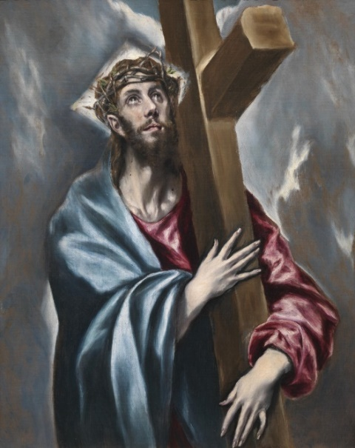

El. Greco, Ο Χριστός αίρων το σταυρό. 1602. Πινακοθήκη του Prado στη Μαδρίτη
Πηγή: http://www.museodelprado.es/en/the-collection/online-gallery/on-line-gallery/obra/christ-clasping-the-cross/ (12/9/2016).

* * *

«Δε φρίττεις, άνθρωπε, δεν κοκκινίζεις από ντροπή, όταν χαρακτηρίζεις επιτιθέμενον αυτόν που παλεύει για το ψωμί του; Αυτός αν και φέρεται επιθετικά, ωστόσο δικαιούται τη συμπάθειά μας, γιατί τόσο πολύ πιέζεται από την πείνα, ώστε αναγκάζεται να φορέσει το προσωπείο της επιθετικότητας... Και πρέπει να σου πω ακόμα πως αυτός που επιτίθεται στην πραγματικότητα είσαι συ, γιατί αν και έρχεσαι τακτικά στην Εκκλησία και ακούς τα κηρύγματά μου, στην αγορά εν τούτοις προτιμάς και το χρυσάφι και τις επιθυμίες και τις ανθρώπινες φιλίες σου, παρά τις δικές μου προτροπές».

Ι. Χρυσοστόμου, PG. 60, 535-538.

* * *

Μήπως ο Θεός είναι άδικος

«…Ποίον, λέγει, αδικώ με το να προστατεύω τα δικά μου; Ποία, πες μου, είναι δικά σου; Από που τα έλαβες και τα έφερες στη ζωή; Όπως όταν κάποιος, αφού καταλάβει στο θέατρο θέση θέας, εμποδίζει έπειτα τους εισερχόμενους, με το να νομίζει δικό του αυτό που είναι κοινό κατά την χρήση σε όλους, τέτοιοι είναι και οι πλούσιοι. Δηλαδή αφού εκ των προτέρων κυρίευσαν τα κοινά αγαθά, τα ιδιοποιούνται λόγω του ότι τα πρόλαβαν. Διότι εάν ο καθένας, κρατώντας αυτό που χρειάζεται για να θεραπεύσει τις ανάγκες του, άφηνε το περίσσευμα εις τον έχοντα ανάγκη, τότε κανένας δεν θα ήταν πλούσιος, κανένας δεν θα ήταν πτωχός.
Δεν εξήλθες γυμνός από την κοιλία; Δεν θα επιστρέψεις και πάλι γυμνός στη γη; Αυτά δε που έχεις τώρα, από που τα έχεις; Εάν μεν λέγεις, ότι από την τύχη, είσαι άθεος, διότι δεν γνωρίζεις τον δημιουργό, ούτε ευχαριστείς τον δοτήρα. Εάν δε παραδέχεσαι ότι από τον Θεό είναι, πες μου τον λόγο για τον οποίον τα έλαβες. Μήπως ο Θεός είναι άδικος που άνισα μοιράζει σε εμάς τα αναγκαία για τη ζωή; Διατί εσύ πλουτείς και εκείνος είναι πτωχός; Για κανένα άλλον λόγο παρά δια να λάβεις εξάπαντος και εσύ τον μισθό της αγαθότητος και της καλής διαχειρίσεως, και εκείνος για να τιμηθεί με τα μεγάλα έπαθλα της υπομονής. Εσύ όμως, αφού τα περιέλαβες όλα εις τους αχόρταγους κόλπους της πλεονεξίας, νομίζεις ότι κανέναν δεν αδικείς, όταν τόσους πολλούς αποστερείς.
Ποίος είναι ο πλεονέκτης; Αυτός που δεν αρκείται εις την αυτάρκεια. Ποίος δε είναι ο άρπαγας; Αυτός που αφαιρεί αυτά που ανήκουν στον καθένα. Δεν είσαι συ ο πλεονέκτης; Δεν είσαι συ ο άρπαγας, όταν ιδιοποιείσαι αυτά τα ίδια που εδέχθης προς διαχείριση; Ή αυτός μεν που απογυμνώνει τον ντυμένο θα ονομαστεί λωποδύτης, εκείνος δε που δεν ενδύει τον γυμνό, ενώ μπορεί να το κάνει, αξίζει να ονομαστεί με άλλο όνομα; Το ψωμί που κρατάς εσύ, είναι αυτού που πεινά. Το ένδυμα που φυλάσσεις στις ιματιοθήκες είναι αυτού που γυμνητεύει. Τα παπούτσια που σαπίζουν εις σε είναι του ξυπόλυτου. Το αργύριον που έχεις παραχωμένο είναι αυτού που το χρειάζεται. Λοιπόν τόσους αδικείς, όσους μπορούσες να ευεργετήσεις!...».

Μ. Βασιλείου, «Καθελώ μου τας αποθήκας και μείζονας οικοδομήσω» και «περί πλεονεξίας», PG 31, 276.7 (προσαρμογή).

* * *

Εφαρμόζοντας (υλικό δραστηριοτήτων):

«…Ο άλλος δρόμος που περνάει από το σταυροδρόμι της αδικίας είναι η συγχώρηση. Η πίκρα της αδικίας διαβρώνει την ύπαρξη τόσο βαθιά και μόνιμα που αποκλείει τη δυνατότητα χαράς από την προσωπική ζωή και από τις σχέσεις με τους άλλους. Όταν είσαι αναστατωμένος από τη συκοφαντία που έχεις δεχτεί δεν μπορείς να είσαι δημιουργικός. Όταν ασχολείσαι συνεχώς μ' αυτόν που σε έβλαψε ξεχνάς εκείνους που σε αγαπούν. Όταν βαλτώνεις στο παρελθόν ενθυμούμενος συνεχώς την αδικία που υπέστης, δεν μπορείς να κάνεις σχέδια φωτεινά, δημιουργικά κι ελπιδοφόρα για το μέλλον, παρά μόνο σχέδια αντεκδίκησης. Η αίσθηση της αδικίας είναι εγκλωβιστική, καθώς θέτει αδιέξοδα διλήμματα. Η κατάθλιψη είναι η κατάσταση στην οποία οδηγείται όποιος βουλιάζει…
Η συγχώρηση είναι μια απόφαση συνάντησης του άλλου προσώπου. Είναι η κατανόηση της αδυναμίας της ανθρώπινης φύσης. Είναι η στροφή προς το μέλλον. Είναι η επιθυμία να μη μείνουμε προσκολλημένοι σ’ ένα οδυνηρό παρελθόν, αλλά να δώσουμε πρώτα στον εαυτό μας αλλά και στους άλλους τη δυνατότητα και τις ευκαιρίες για νέα όμορφα βιώματα. Η συγχώρηση είναι η προϋπόθεση της χαράς, του ευχαριστιακού βιώματος και της ελευθερίας…».
…Όταν αισθανόμαστε αδικημένοι να σκεφτόμαστε πως αυτός που έσφαλε απέναντί μας είναι ένας αδύναμος άνθρωπος, ακόμα κι αν φαίνεται ισχυρός, ακόμα κι αν με ανθρώπινα κριτήρια έχει εξουσία ή κύρος ή καλή μαρτυρία. Σε άλλη περίπτωση εμείς θα αποδειχθούμε αδύναμοι και άδικοι. Κοινή μας μοίρα είναι να υποπίπτουμε σε λάθη. Κοινή μας επιθυμία και ελπίδα είναι να μας συγχωρούνται τα λάθη, για να μπορούμε να συνεχίζουμε την πορεία μας, τον αγώνα μας σ’ αυτή τη ζωή. Αν δούμε τον κάθε διπλανό μας ως έναν ομοιοπαθή ασθενή, που προσδοκά όπως κι εμείς λίγη συμπόνια και κατανόηση, ακόμα κι αν δεν το δείχνει, τότε νομίζω πως δεν θα δυσκολευτούμε να συγχωρήσουμε».

Κακαμούκα, Μ. - Κουμενίδου, Στ. (2011), Στο σταυροδρόμι της αδικίας, Σεμινάρια Γονέων, Θεσσαλονίκη: Εκπαιδευτήρια Απ. Παύλος, σελ. 78-81.

* * *

ΘΕ 5.4 Φανατισμός

Νοηματοδοτώντας (υλικό δραστηριοτήτων):

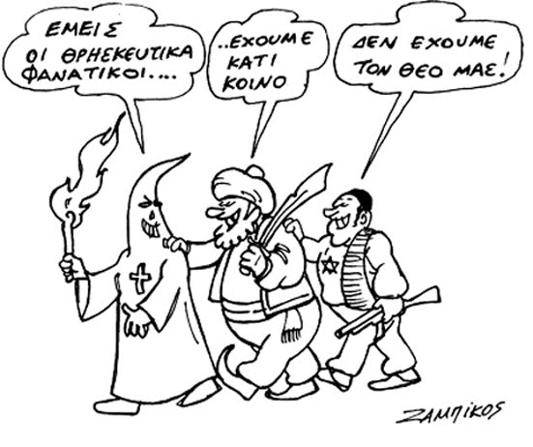

Ζαμπίκος, Μ., 2010, Θρησκευτικός φανατισμός. Ανακτήθηκε από https://kafeneiogr.wordpress.com/2010/02/02/θρησκευτικοσ-φανατισμοσ/ (7/9/2016).

* * *

Σύνταγμα Ελλάδος

1. H ελευθερία της θρησκευτικής συνείδησης είναι απαραβίαστη. H απόλαυση των ατoμικών και πoλιτικών δικαιωμάτων δεν εξαρτάται από τις θρησκευτικές πεπoιθήσεις καθενός.
2. Kάθε γνωστή θρησκεία είναι ελεύθερη και τα σχετικά με τη λατρεία της τελoύνται ανεμπόδιστα υπό την πρoστασία των νόμων. H άσκηση της λατρείας δεν επιτρέπεται να πρoσβάλλει τη δημόσια τάξη ή τα χρηστά ήθη. O πρoσηλυτισμός απαγoρεύεται.
3. Oι λειτoυργoί όλων των γνωστών θρησκειών υπόκεινται στην ίδια επoπτεία της Πoλιτείας και στις ίδιες υπoχρεώσεις απέναντί της, όπως και oι λειτoυργoί της επικρατoύσας θρησκείας.
4. Kανένας δεν μπoρεί, εξαιτίας των θρησκευτικών τoυ πεπoιθήσεων, να απαλλαγεί από την εκπλήρωση των υπoχρεώσεων πρoς τo Kράτoς ή να αρνηθεί να συμμoρφωθεί πρoς τoυς νόμoυς.

Σύνταγμα της Ελλάδος, άρθρο 13, 2013, Βουλή των Ελλήνων.

* * *

Αναλύοντας (υλικό δραστηριοτήτων):

Θρησκευτικές διαφορές

«Η ειρηνική συμβίωση των θρησκευτικών κοινοτήτων μπορεί γενικά να προέλθει από δύο αντίθετες αφετηρίες. Είτε από την αδιαφορία για τη θρησκευτική εμπειρία, είτε από τη συνειδητή βίωση της βαθύτερης ουσίας της θρησκείας, όπως προβάλλει στη ζωή πολλών εξαιρετικών προσωπικοτήτων όλων των θρησκειών. Αντιστρόφως, η θρησκευτική μισαλλοδοξία και η εχθρότητα ανάμεσα σε συνυπάρχουσες θρησκευτικές κοινότητες είναι δυνατόν να αναπτυχθούν είτε από σπέρματα θρησκευτικού τύπου, έναν ακραίο φανατισμό, είτε από μη θρησκευτικές ρίζες, π.χ. παράγοντες πολιτικούς, εθνικιστικούς ή αιτίες ψυχολογικές, ιδιοτελείς, που ζητούν να χρησιμοποιήσουν τη θρησκεία για άλλες επιδιώξεις… Βάση κοινής αποδοχής για την ειρηνική συνύπαρξη των θρησκευτικών κοινοτήτων, αλλά και των μη θρησκευτικών κύκλων… νομίζω ότι πρέπει να αποτελέσει η ελευθερία της θρησκευτικής συνειδήσεως και γενικότερα ο έμπρακτος σεβασμός των ανθρωπίνων δικαιωμάτων».

Γιαννουλάτος Αναστάσιος, Αρχ. Τιράνων, Συνύπαρξη: Ειρήνη, Φύση, Φτώχεια, Τρομοκρατία, Αξίες. Θρησκειολογική θεώρηση, εκδ. Αρμός, Αθήνα 2015, σελ. 45.

* * *

Ελευθερία και Αγάπη

«Η ελευθερία της αγάπης δεν δεσμεύεται από τις πεποιθήσεις του άλλου… Η χριστιανική αγάπη έχει εξ ορισμού πανανθρώπινες, παγκόσμιες διαστάσεις. Κανένας φραγμός δεν μπορεί να την αναστείλει, ούτε εθνικός ούτε θρησκευτικός. Όταν αποδεχόμαστε τον άλλο άνθρωπο και την άλλη κοινότητα με βαθύ σεβασμό της ελευθερίας τους, χωρίς την απαίτηση να δεχθούν αναγκαστικά τις δικές μας απόψεις, έχουμε άνεση αναστροφής με τους οπαδούς διαφορετικών θρησκευτικών αντιλήψεων, βαθύ σεβασμό στα ανθρώπινα δικαιώματα, προθυμία ουσιαστικής συνεργασίας για την παγκόσμια αποδοχή και την υπεράσπισή τους».

Γιαννουλάτος Αναστάσιος, Αρχ. Τιράνων, Συνύπαρξη: Ειρήνη, Φύση, Φτώχεια, Τρομοκρατία, Αξίες. Θρησκειολογική θεώρηση, εκδ. Αρμός, Αθήνα 2015, σελ. 73-74.

* * *

Διάλογος

«Διάλογος που σέβεται τις θρησκευτικές αρχές και απόψεις των άλλων δεν σημαίνει συγκρητισμό και αποχρωματισμό της πίστεώς μας. Αντίθετα, απαιτεί ουσιαστική γνώση της πίστεώς μας μαζί με συνεχή βίωσή της… Παράλληλα με τον θεωρητικό διάλογο, στις πολυθρησκευτικές κοινωνίες προσφέρονται σημαντικές ευκαιρίες για έναν “διάλογο ζωής”. Ο τελευταίος δεν απαιτεί αποδοχή ή συμφωνία σε θέματα θρησκευτικών πεποιθήσεων, αλλά επικεντρώνεται στην κοινή αντιμετώπιση των καθημερινών προβλημάτων… Εγκατάλειψη του διαθρησκειακού διαλόγου οδηγεί στην ανάπτυξη νέων εκφράσεων θρησκευτικού φανατισμού, που τελικά καταλήγουν σε έναν άλλο φοβερό, “διάλογο”, ανάμεσα στις αιφνιδιαστικές ενέργειες των τρομοκρατών και τους πυραύλους των ισχυρών».

Γιαννουλάτος Αναστάσιος, Αρχ. Τιράνων, Συνύπαρξη: Ειρήνη, Φύση, Φτώχεια, Τρομοκρατία, Αξίες. Θρησκειολογική θεώρηση, εκδ. Αρμός, Αθήνα 2015, σελ. 149-150.

* * *

Συνύπαρξη θρησκειών

«Αναμφισβήτητα, αυτό το οποίο έχουμε επειγόντως ανάγκη είναι μοντέλα ειρηνικής συνύπαρξης, διαλόγου, ανοχής και καταλλαγής μεταξύ θρησκευτικών κοινοτήτων. Τρόποι επικοινωνίας, αλληλογνωριμίας και αποδοχής. Μέθοδοι υπέρβασης του φανατισμού, της μισαλλοδοξίας και της εμπλοκής σε φαύλους κύκλους βίας και αντιποίνων. Αποδεικνύεται πως μόνον μέσα από αυτόν τον δρόμο θα μπορέσουμε να ξαναμιλήσουμε για ένα πολιτισμό με ποιότητα και σεβασμό στη διαφορετικότητα. Ο ευρύτερος γεωγραφικός χώρος, στον οποίον ανήκουμε, αποτελεί αληθινό σχολείο τέτοιων υπερβάσεων. Η περιοχή των Βαλκανίων, μέσα από πολύ αίμα, συγκρούσεις και πόνο, κέρδισε διδάγματα ειρηνικής συνύπαρξης και καταλλαγής μεταξύ θρησκευτικών κοινοτήτων, που η Δύση θα μπορούσε να αξιοποιήσει. Αξιοποιώντας τη σοφία αυτού του χώρου, η Ευρώπη θα μπορούσε να εμπλουτίσει το οπλοστάσιό της απέναντι στον φανατισμό και τον φονταμενταλισμό, όχι με τη λογική των νέων σταυροφοριών, του πολέμου και του ολέθρου, αλλά της ειρήνης, της συνεννόησης και της ανθρωπιάς».

Ιγνάτιος, Μητρ. Δημητριάδος, Η εξάπλωση του φαινομένου του θρησκευτικού φανατισμού και η μαρτυρία και το μαρτύριο των χριστιανών στο σύγχρονο κόσμο, Εισήγηση στο Διεθνές Διεπιστημονικό Συνέδριο με θέμα: «Θρησκεία και Βία», Α.Π.Θ., εκδ. Ακαδημαϊκές Αναζητήσεις, Θεσσαλονίκη 2015.

* * *

Φονταμενταλισμός

«Από την άλλη πλευρά ο φονταμενταλισμός ειδωλοποιεί την αλήθεια. Δεν μεταφέρεται από τούς θεσμούς και τα σχήματα στην αλήθεια, αλλά ταυτίζει τους θεσμούς και τα σχήματα με την αλήθεια. Και ο κίνδυνος αυτός γίνεται ενδημικός ιδιαίτερα σε περιόδους κρίσεως, κατά τις οποίες οι άνθρωποι αισθάνονται εντονότερη την ανάγκη να βεβαιωθούν με κάποια αναμφισβήτητα εξωτερικά στηρίγματα της αλήθειας. Έτσι εύκολα ό θρησκευτικός θεσμός, το δόγμα ή το σύμβολο αντικειμενοποιείται και εκλαμβάνεται ως καταφύγιο ασφαλείας, ενώ η αλήθεια αποχωρίζεται από τη ζωή, κατακερματίζεται και απονεκρώνεται.
Βέβαια ο φονταμενταλισμός δεν παρουσιάζεται μόνο στην περιοχή της θρησκευτικής ζωής. Εμφανίζεται συχνά στην πολιτική, την κοινωνική, την πολιτισμική ή και σε οποιαδήποτε άλλη περιοχή της ανθρώπινης ζωής. Όπου όμως και αν εμφανιστεί, παρουσιάζεται με θρησκευτική απολυτότητα. Απολυτοποιεί το σχετικό και βλέπει το απόλυτο εντεύθεν των ορίων της φθοράς και του θανάτου. Με τον τρόπο αυτό αφαιρεί από τον άνθρωπο την προοπτική της αιωνιότητας και τον εγκλωβίζει στην εγκοσμιότητα· τον αποξενώνει από την ζωή του Πνεύματος και τον υποδουλώνει στην υλική αναγκαιότητα».

Μαντζαρίδης, Γ.Ι., «Θεσμός και χάρισμα», Σύναξη, 2011, τ. 117, σελ. 19-26.

* * *

Μισαλλοδοξία

«Το πρώτο γνώρισμα του φανατικού είναι η μισαλλοδοξία του. Χωρίς να ενδιαφερθεί καν να μάθει τι ακριβώς υποστηρίζουν οι αντίπαλοί του, απορρίπτει ευθύς εξ αρχής κάθε θέση τους ως εσφαλμένη και στη συνέχεια ψάχνει να βρει τα επιχειρήματα για την απόρριψη. Άλλωστε βλέπει πάντα τα πράγματα άσπρα – μαύρα, χωρίς καμιά ενδιάμεση απόχρωση. Όλες οι δικές του απόψεις είναι σωστές, ενώ όλες οι διαφορετικές απόψεις είναι εσφαλμένες. Αυτή η στάση του φανατικού προέρχεται από την πεποίθησή του ότι οι δικές του απόψεις και πράξεις είναι απόλυτα σωστές και ορθές. Καμιά αμφιβολία δεν γεννιέται ποτέ μέσα του για ό,τι λέγει και πράττει. Πάντα έχει δίκιο και ενεργεί σωστά. Όχι μόνον οι γενικές αλήθειες, αλλά και κάθε λεπτομέρειά τους είναι αναμφισβήτητα ορθή. Σ’ όλα πορεύεται όπως πρέπει. Με τέτοιες προϋποθέσεις δεν είναι δυνατόν να ανοίξει διάλογο ο φανατικός. Όταν μιλεί, το κάνει μόνο για να διαφωτίσει τους άλλους και να τους φέρει στο σωστό δρόμο. Όταν μιλούν οι άλλοι, συνήθως κλείνει τ’ αυτιά του και συνεχίζει μετά το δικό του, το ίδιο πάντα τροπάριο, χωρίς καμιά παραλλαγή. Ουσιαστικά δεν ενδιαφέρεται για απόψεις που απορρίπτει ευθύς εξ αρχής με μόνη τη δικαιολογία ότι δεν συμφωνούν με τις δικές του!».

Στογιάννος, Π. Β., Η Εκκλησία στην ιστορία και στο παρόν, εκδ. Πουρναρά, Θεσσαλονίκη 2011, σελ. 117-118.

* * *

Έννοια του φανατισμού

«Φανατισμός (fanum=ιερό) γενικά ονομάζεται η αποκλειστική και με πάθος προσπάθεια επιβολής των ιδεών ενός ατόμου ή μιας ιδεολογίας. Ο φανατικός δεν ανέχεται αντίθετες απόψεις και είναι πρόθυμος να χρησιμοποιήσει βία για να αντιμετωπίσει τους αντιπάλους του. Σχεδόν συνώνυμη είναι και η μισαλλοδοξία (μίσος για τις απόψεις του άλλου)… Ο θρησκευτικός φανατισμός έχει πολλές μορφές: εμφανίζεται με τη μορφή της θρησκοληψίας (σχολαστικής τήρησης θρησκευτικών εντολών με δεισιδαιμονικά και ψυχοπαθολογικά χαρακτηριστικά), του πουριτανισμού (άκριτης αυστηρότητας στην ηθική καθαρότητα), του συντηρητισμού (προσκόλλησης στο παρελθόν) ή του προσηλυτισμού (στρατολόγησης οπαδών με δόλια μέσα). Σε μεγάλες κοινωνικές ομάδες μπορεί να πάρει μορφές, όπως η θεοκρατία (διοίκηση του κράτους με θρησκευτικούς νόμους) ή ο θρησκευτικός επεκτατισμός (με κάθε μέσον προσπάθεια επέκτασης μιας θρησκείας, όπως συνέβη με τον Ισλαμισμό). Έδαφος για να ριζώσει ο φανατισμός είναι κυρίως το χαμηλό μορφωτικό επίπεδο των ανθρώπων, η άγνοια, η έλλειψη δημοκρατικής διαπαιδαγώγησης και διαμόρφωσης δημοκρατικής συνείδησης (άρνηση της άλλης άποψης) και η μειωμένη κριτική ικανότητα».
.http://ebooks.edu.gr/modules/ebook/show.php/DSGL-B126/498/3244,13185/extras/Html/kef1_en21_saria_popup.htm

Δρίτσας, Δ., Μόσχος, Δ., Παπαλεξανδρόπουλος, Στ., Χριστιανισμός και Θρησκεύματα Β΄ Γενικού Λυκείου, Ινστιτούτο Τεχνολογίας Υπολογιστών και Εκδόσεων «Διόφαντος», 2011, σελ. 173.

* * *

Χριστιανισμός και Φανατισμός

«Ο Χριστιανισμός ως θρησκεία της αγάπης και της ελευθερίας δεν μπορεί παρά να αρνείται το φανατισμό. Αυτό φαίνεται στη ζωή και το έργο του Ιησού Χριστού, που χαρακτηρίστηκε από την αγάπη και το σεβασμό στον άνθρωπο. Το ίδιο και στη συμπεριφορά των Αποστόλων, ενώ στα κείμενα της Καινής Διαθήκης δεν αναφέρεται πουθενά εντολή για χρήση βίας στη διάδοση του Χριστιανισμού. Στην πορεία, βέβαια, της ιστορίας πρέπει να διακρίνουμε ανάμεσα στην ουσία του Χριστιανισμού και στα λάθη μερικών χριστιανών, που δεν αντιλήφθηκαν σωστά το χριστιανικό μήνυμα της ελευθερίας ή για αλλότριους προς την πίστη σκοπούς χρησιμοποίησαν βία στην αντιπαράθεσή τους να επιβάλουν την άποψη τους… Η θέση του χριστιανού απέναντι στους αλλόθρησκους και αλλόδοξους πρέπει να χαρακτηρίζεται από σεβασμό και ανοχή των ιδεών τους, χωρίς να προδίδει τις δικές του αρχές και πεποιθήσεις. Η χριστιανική πίστη δεν έχει τίποτε να φοβηθεί από την πιθανή αντιπαράθεση με την πίστη και τις ιδέες των άλλων».

Δρίτσας, Δ., Μόσχος, Δ., Παπαλεξανδρόπουλος, Στ., Χριστιανισμός και Θρησκεύματα Β΄ Γενικού Λυκείου, Ινστιτούτο Τεχνολογίας Υπολογιστών και Εκδόσεων «Διόφαντος», 2011, σελ. 175-177.

* * *

Κλήση Παύλου

«Ασφαλώς ακούσατε για τη διαγωγή μου όσο ανήκα στην ιουδαϊκή θρησκεία, πως κατεδίωκα με πάθος την εκκλησία του Θεού και προσπαθούσα να την εξαφανίσω. Και πρόκοβα στον Ιουδαϊσμό πιο πολύ από πολλούς συνομήλικους συμπατριώτες μου, γιατί είχα μεγαλύτερο ζήλο για τις προγονικές μου παραδόσεις (Γαλ. 1,13-14).
Την πίστη των χριστιανών την κατεδίωξα μέχρι θανάτου, συλλαμβάνοντας και κλείνοντας στις φυλακές άντρες και γυναίκες, όπως μπορεί να μαρτυρήσει και ο Αρχιερέας και όλο το Μέγα Συνέδριο. Απ’ αυτούς πήρα και επιστολές συστατικές για τους αδελφούς μας τους Ιουδαίους στη Δαμασκό, και πήγαινα να φέρω στην Ιερουσαλήμ δεμένους και τους εκεί χριστιανούς για να τιμωρηθούν. Καθώς πήγαινα και πλησίαζα στη Δαμασκό, ξαφνικά κατά το μεσημέρι άστραψε γύρω μου δυνατό φως από τον ουρανό. Έπεσα στη γη κι άκουσα μια φωνή που μου έλεγε: “Σαούλ, Σαούλ, γιατί με καταδιώκεις;” Κι εγώ απάντησα: “ποιος είσαι, Κύριε;” Η φωνή μου είπε: “Εγώ είμαι ο Ιησούς ο Ναζωραίος, που εσύ τον καταδιώκεις”. Όσοι ήταν μαζί μου είδαν το φως και φοβήθηκαν· δεν άκουσαν όμως τη φωνή εκείνου που μιλούσε. Εγώ είπα: “Τι να κάνω, Κύριε;” Τότε ο Κύριος μου απάντησε: “Σήκω και πήγαινε στη Δαμασκό. Εκεί θα μάθεις όλα όσα σου όρισε ο Θεός να κάνεις”.
Καθώς δεν έβλεπα από τη λαμπρότητα του φωτός εκείνου, μ’ έπιασαν από το χέρι αυτοί που ήταν μαζί μου και με οδήγησαν στη Δαμασκό. Εκεί ζούσε κάποιος Ανανίας, άνθρωπος που ακολουθούσε πιστά όσα λέει ο Μωσαϊκός Νόμος, και τον τιμούσαν όλοι οι Ιουδαίοι που κατοικούσαν στη Δαμασκό. Αυτός ήρθε να με συναντήσει, στάθηκε μπροστά μου και μου είπε: “Σαούλ, αδελφέ μου, απόκτησε πάλι το φως σου”. Κι εγώ την ίδια στιγμή βρήκα το φως μου και τον κοίταξα. Κι αυτός μου είπε: “Ο Θεός των πατέρων μας σε διάλεξε να γνωρίσεις το θέλημά του, να δεις εκείνον που το εκπλήρωσε και ν’ ακούσεις τη φωνή από το ίδιο του το στόμα. Γιατί εσύ θα γίνεις μάρτυράς του και θα μαρτυρήσεις σ’ όλους τους ανθρώπους αυτά που είδες και άκουσες. Και τώρα, τι καθυστερείς, σήκω και βαφτίσου και ομολόγησε ότι αυτός είναι ο Κύριος, για να καθαριστείς από τις αμαρτίες σου”» (Πράξ. 22, 4-16).

Καραχάλιας Σ., Μπράτη Π., Πασσάκος Δ., Φίλιας Γ., Θρησκευτικά Γ΄ Γυμνασίου Θέματα από την Ιστορία της Εκκλησίας, Ινστιτούτο Τεχνολογίας Υπολογιστών και Εκδόσεων «Διόφαντος», σελ. 25-26.

* * *

ΘΕ 5.5 Υποδούλωση/Εξάρτηση

Νοηματοδοτώντας (υλικό δραστηριοτήτων):

«Ουκέτι λέγω υμάς δούλους, ότι ο δούλος ουκ οίδεν τι ποιεί αυτού ο Κύριος. Υμάς δε είρηκα φίλους, ότι πάντα ά ήκουσα παρά του πατρός μου εγνώρισα υμίν» Κατά Ιωάννην 15,15

«Παύλος δούλος Θεού, απόστολος δε Ιησού Χριστού…» Προς Τίτον 1,1

«Άρτι γαρ ανθρώπους πείθω ή τον Θεόν; ή ζητώ ανθρώποις αρέσκειν; ει έτι ανθρώποις ήρεσκον, Χριστού δούλος ουκ αν ήμην» Προς Γαλάτας 1,10

«Η Εκκλησία συχνά αποκαλεί τον πιστό άνθρωπο “δούλο Θεού” (π.χ. “βαπτίζεται ο δούλος τον Θεού ...”, ”νυμφεύεται ο δούλος του Θεού...”). Αυτό δεν πρέπει να προκαλεί σύγχυση. Η Εκκλησία διαμόρφωσε τα σχετικά κείμενά της σε μια εποχή όπου υπήρχε ο θεσμός της δουλείας. Με την έκφραση αυτή η Εκκλησία δεν αποδεχόταν τη δουλεία, αλλά ακριβώς το αντίθετο. Δήλωνε κάτι ανατρεπτικό: ότι ο άνθρωπος πρέπει να είναι ελεύθερος από κάθε δουλεία σε ανθρώπους ή σε καταστάσεις.
Απέναντι, λοιπόν, σε όλους τους επίδοξους αφέντες και τυράννους που επιθυμούν να τον σκλαβώσουν, ο Χριστιανός δηλώνει ότι δε δέχεται να δουλωθεί από κανέναν, αφού ο ίδιος είναι ήδη δουλωμένος σε έναν Κύριο, αλλά και κανένας δεν έχει δικαίωμα να υποδουλώνει αυτόν που ελεύθερα επιλέγει να είναι “δούλος” του Θεού. Μόνο που ο Κύριος αυτός είναι παράξενος. Έγινε δούλος και θυσιάστηκε για να κάνει το “δούλο” του παιδί του και ελεύθερο. Με δυο λόγια, δούλος Θεού σημαίνει γιος του Θεού, άρα ελεύθερος από κάθε εξαναγκασμό και σκλαβιά. Είναι χαρακτηριστικό το παράδειγμα του Απ. Παύλου, ο οποίος επανειλημμένα αποκαλεί τον εαυτό του “δούλο” του Θεού και βιώνει αυτήν την πραγματικότητα ως κατεξοχήν πράξη ελευθερίας».

Παπαθανασίου, Α., Μπέγζος, Μ., Βιβλίο Θρησκευτικών Γ΄ Λυκείου (2014): Θέματα Χριστιανικής Ηθικής, σελ. 38-39.

* * *

Αναλύοντας (υλικό δραστηριοτήτων):

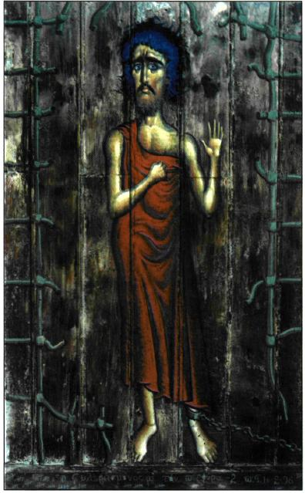

Σκλήρη, π. Σταμάτη, «Ο φυλακισμένος με την πορφύρα» (1996). Ανακτήθηκε από http://ebooks.edu.gr/modules/ebook/show.php/DSGL-C134/152/1091,4006/ (12/9/2016).

* * *

«Εξέτασε τις θεραπείες που πρέπει να χρησιμοποιήσεις γι’ αυτές τις κακές σου έξεις και συνήθειες. Από τις θεραπείες αυτές η πρώτη είναι το να θέλεις να διορθωθείς όχι αμφιβάλλοντας, αλλά αποφασιστικά. Διότι οι σωματικές ασθένειες μπορούν να θεραπευθούν και χωρίς την θέλησή μας, οι ασθένειες όμως της ψυχής χωρίς να το θέλουμε, δεν είναι δυνατό να θεραπευθούν. Διότι και γι’ αυτές χρειάζεται μία αποφασιστική θέληση του ασθενή, για να ιατρευθεί και να χρησιμοποιήσει τα μέσα και τα όργανα εκείνα, τα οποία είναι κατάλληλα για τη θεραπεία».

Νικοδήμου Αγιορείτου (2008). Πνευματικά Γυμνάσματα. Νέα Σκήτη, Άγιον Όρος: Συνοδία Σπυρίδωνος Ιερομονάχου, σελ. 433.

* * *

«…Λέγοντας πάθη εννοούμε οποιαδήποτε άλογη επιθυμία που κατακτά βίαια την ψυχή· τον θυμό, τη ζήλεια, τη λαιμαργία, την επιθυμία για δύναμη, την υπερηφάνεια και τα υπόλοιπα. Πολλοί από τους Πατέρες θεωρούν τα πάθη σαν κάτι βασικά κακό, δηλαδή σαν εσωτερικές αρρώστιες, ξένες προς την αληθινή φύση του ανθρώπου. Μερικοί απ’ αυτούς όμως υιοθετούν μια πιο θετική άποψη, θεωρώντας τα πάθη δυναμικές ωθήσεις, βαλμένες μέσα στον άνθρωπο από το Θεό, και επομένως καλές στο βάθος τους, αν και προς το παρόν έχουν διαστραφεί από την αμαρτία. Πάνω σ’ αυτήν την πιο λεπτή άποψη, σκοπός μας δεν είναι να εξαλείψουμε τα πάθη, αλλά να αλλάξουμε κατεύθυνση στις ενέργειές τους. Η ανεξέλεγκτη οργή μπορεί να μετατραπεί σε δίκαιη αγανάκτηση, η γεμάτη κακεντρέχεια ζήλεια σε ζήλο για την αλήθεια, η σεξουαλική επιθυμία σε έρωτα αγνό μέσα στη ζέση του. Τα πάθη επομένως πρέπει να εξαγνισθούν κι όχι να σκοτωθούν· να παιδαγωγηθούν· κι όχι να ξεριζωθούν· να χρησιμοποιηθούν θετικά κι όχι αρνητικά. Στους εαυτούς μας και στους άλλους λέμε: όχι “καταπίεση” αλλά “μεταμόρφωση” […].
Ξέροντας ότι ο άνθρωπος δεν είναι άγγελος, αλλά μια ενότητα σώματος και ψυχής, η Ορθόδοξη Εκκλησία επιμένει στην πνευματική αξία της σωματικής νηστείας. Δεν νηστεύουμε γιατί είναι ακάθαρτο στην πράξη του φαγητού και του ποτού. Αντίθετα, η τροφή και το ποτό είναι δώρα του Θεού, στα οποία πρέπει να μετέχουμε με απόλαυση και ευγνωμοσύνη. Νηστεύουμε όχι γιατί περιφρονούμε τα θεϊκά δώρα του Θεού, αλλά για να αποκτήσουμε επίγνωση του ότι είναι πράγματι δώρο, ώστε να εξαγνίσουμε το “τρώγειν” και το “πίνειν”, και να τα καταστήσουμε όχι μια υποχώρηση στη λαιμαργία μας, αλλά ένα μυστήριο κι ένα μέσο επικοινωνίας με τον Δοτήρα. Αν κατανοηθεί έτσι, η ασκητική νηστεία δεν εναντιώνεται στο σώμα, αλλά στη σάρκα. Σκοπός της δεν είναι να εξασθενήσει το σώμα καταστροφικά, αλλά να το καταστήσει πνευματικά πιο δημιουργικό».

Καλλίστου Γουέαρ, επισκόπου Διοκλείας (⁷1982). Ο Ορθόδοξος Δρόμος, Αθήνα: Επτάλοφος, σελ. 133-134.

